랜덤프로세스 8주차 과제

김지영

[1] 아래와 같은 결합 확률밀도함수의 3차원 그래프를 그리시오.

  f_X,Y (x,y) = xy,   0<x<1,  0<y<2  
                    0,    otherwise

-MATLAB Code

clf;

d=0.05; x=-0.5:d:1.5; y=-0.5:d:1.5;

f=zeros(length(x),length(y));

for i=1:length(x)

for j=1:length(y)

if 0<x(i)<1 && 0<y(j)<2

f(i,j)=x(i)*y(j);

else

f(i,j)=0;

end

end

end

surf(x,y,f'); xlabel('x'); ylabel('y'); zlabel('f(x,y)');

- Figure

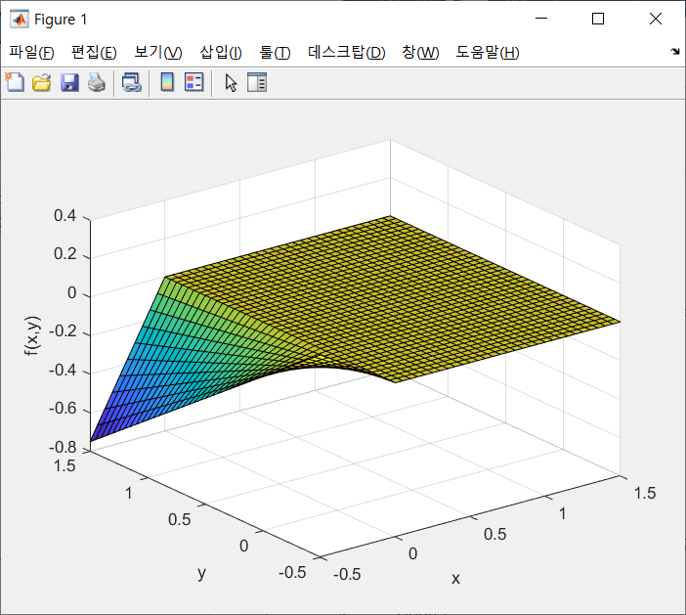

[2] 위 [1]의 그래프를 x 축의 방향에서만 바라본 한계 확률밀도함수 f_X (x)의 그래프를 그리시오.

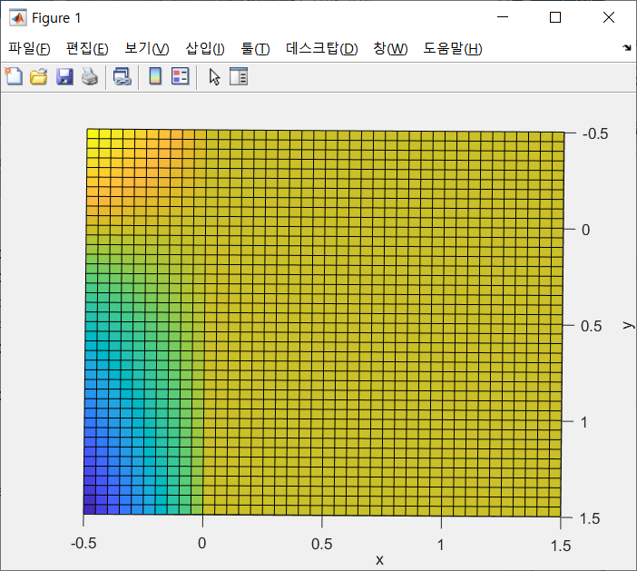

[3] 위 [1]의 그래프를 y 축의 방향에서만 바라본 한계 확률밀도함수 f_Y (y)의 그래프를 그리시오.

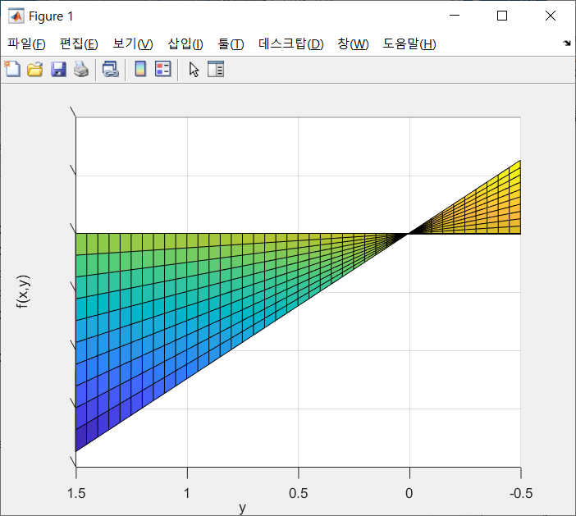

[4] mx=0, my=2, sx=1, sy=2, rho=0.7일 때 두 변수 가우시안 확률변수의 결합 PDF의 등고선 그래프를 그리시오.

- MATLAB Code

clf;

d=0.1; x=-5:d:7; y=-5:d:7;

f=zeros(length(x),length(y));

mx=0; my=2; sx=1; sy=2; rho=0.7;

for i=1:length(x)

for j=1:length(y)

f(i,j)=fn_Bivariate_Gauss_PDF(x(i),y(j),mx,my,sx,sy,rho);

end

end

contour(x,y,f'); axis equal; grid;

xlabel(['x (\mu_X=', num2str(mx), ', \sigma_X=', num2str(sx), ')']);

ylabel(['y (\mu_Y=', num2str(my), ', \sigma_Y=', num2str(sy), ')']);

title(['\rho=', num2str(rho)]);

-Figure

